Lampiran 12
DOKUMENTASI
- PRETEST
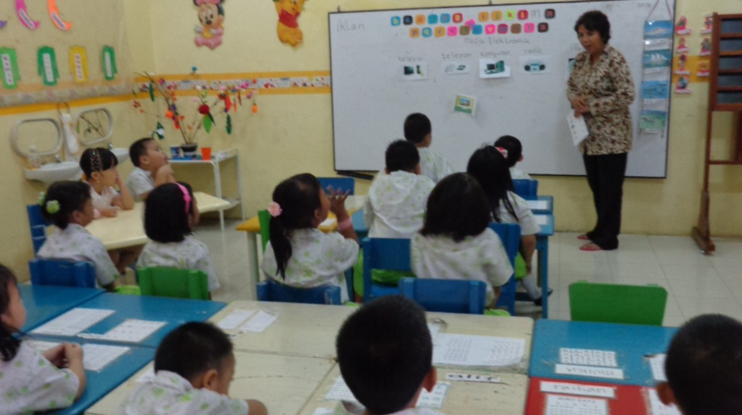
Gambar.1 Kegiatan anak sebelum treatment pada indikator ‘mengulang kembali kalimat sederhana’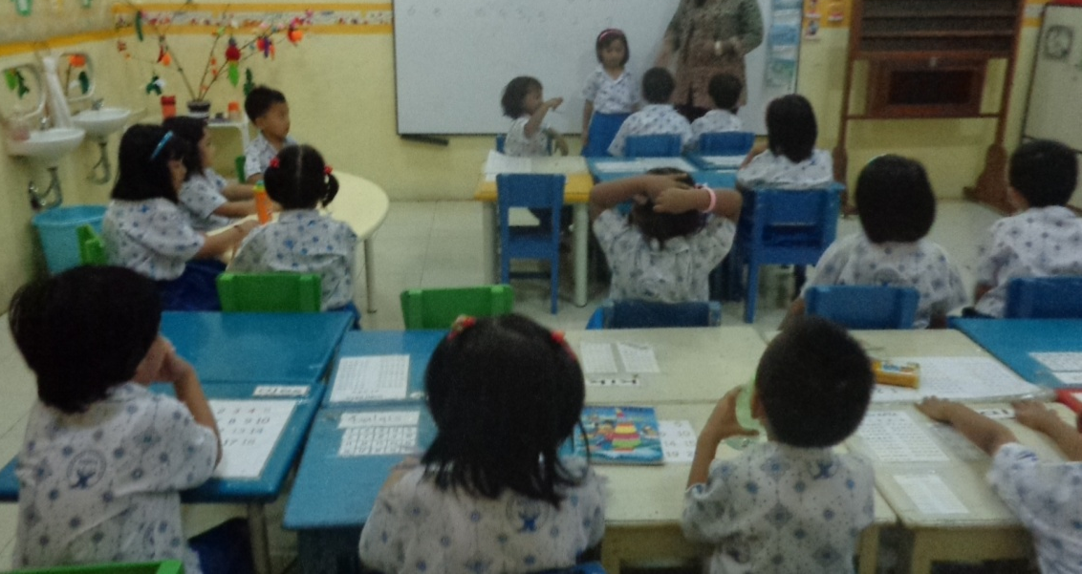
Gambar.2 Kegiatan anak sebelum treatment pada indikator ‘menceritakan pengalaman/ kejadian secara sederhana’
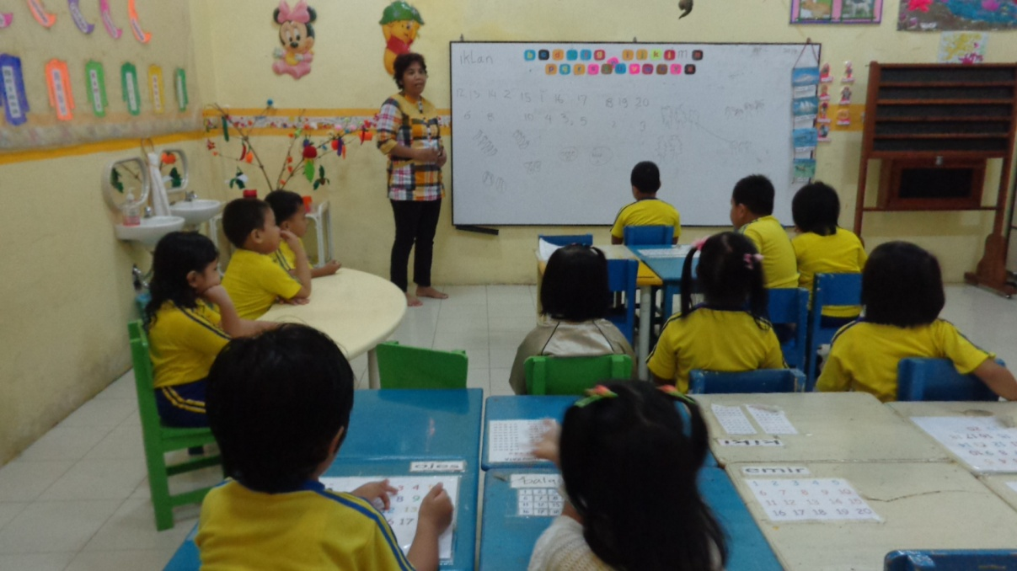
Gambar.3 Kegiatan anak sebelum treatment pada indikator ‘menjawab pertanyaan apa, siapa, dimana dan mengapa’
- TREATMENT DENGAN METODE BERCERITA
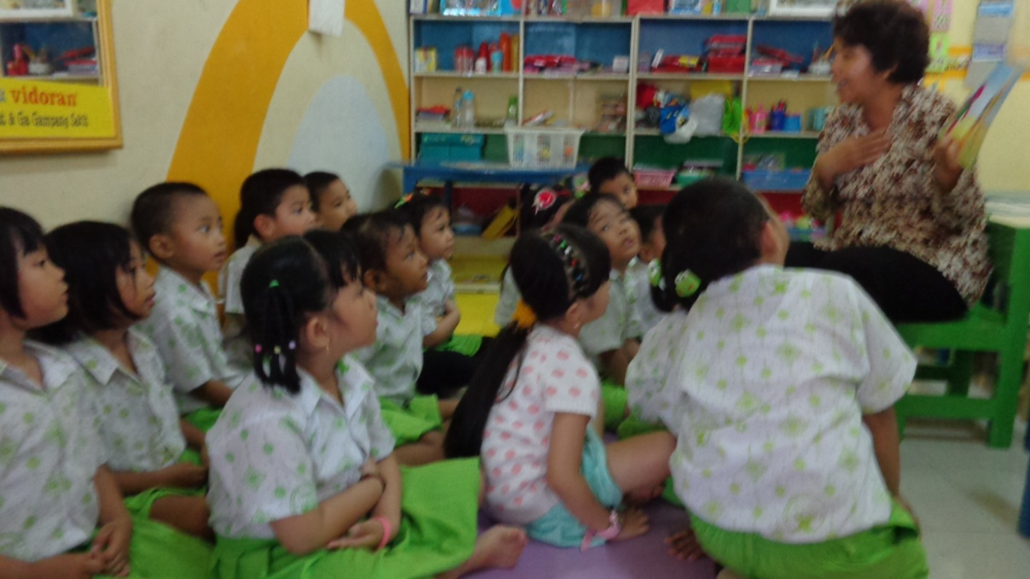
Gambar.4 Kegiatan bercerita pada indikator ‘mengulang kembali kalimat sederhana’

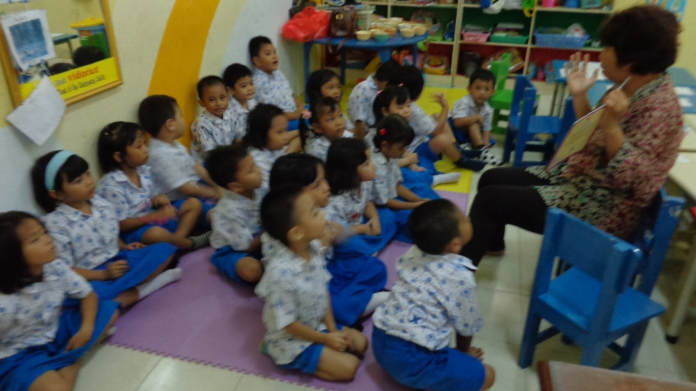
Gambar.5 Kegiatan bercerita pada indikator ‘menceritakan pengalaman/kejadian secara sederhana’
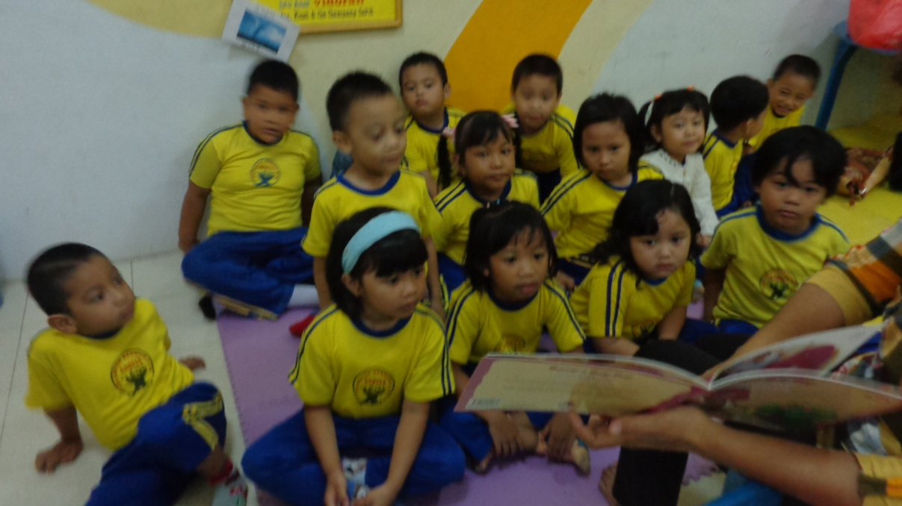
Gambar.6 Kegiatan bercerita pada indikator ‘menjawab pertanyaan apa, siapa, dimana dan mengapa’

- POSTTEST
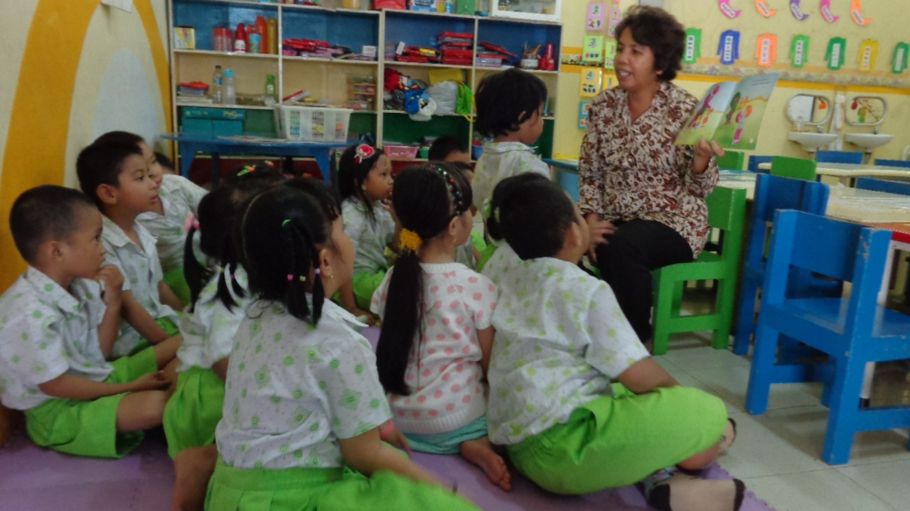
Gambar.7 Kegiatan anak setelah treatment pada indikator ‘mengulang kembali kalimat sederhana’
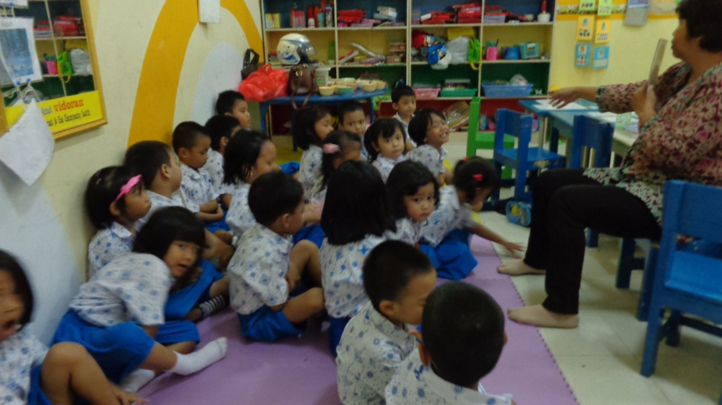
Gambar.8 Kegiatan anak setelah treatment pada indikator ‘menceritakan pengalaman/kejadian secara sederhana’

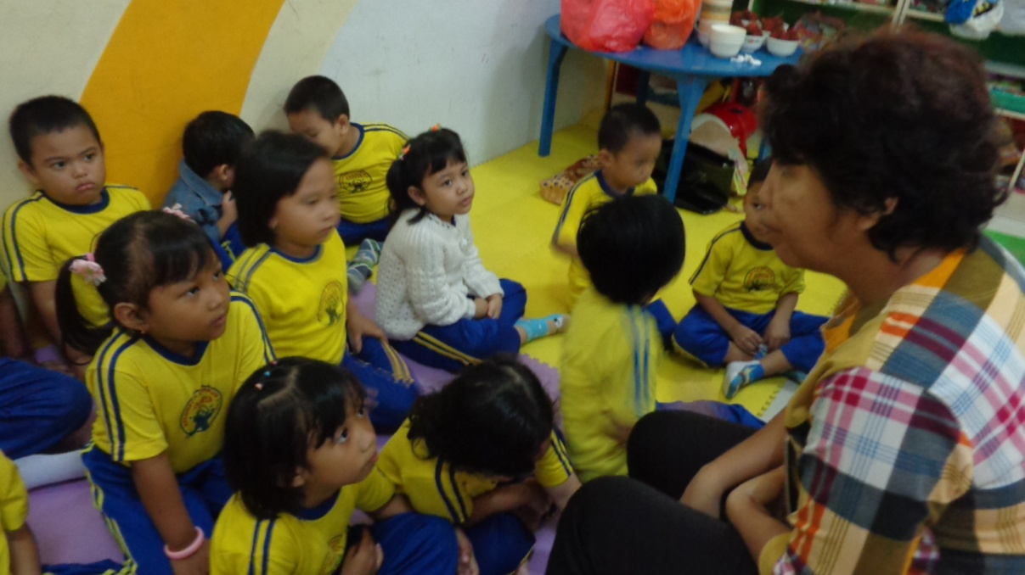
Gambar.9 Kegiatan anak setelah treatment pada indikator ‘menjawab pertanyaan apa, siapa, dimana dan mengapa’

